СП ДС «Сказка»

ГБОУ СОШ №5 «ОЦ «Лидер» г.о. Кинель


Консультация для родителей на тему:

«Влияние родительских ссор на ребёнка.

Советы родителям»

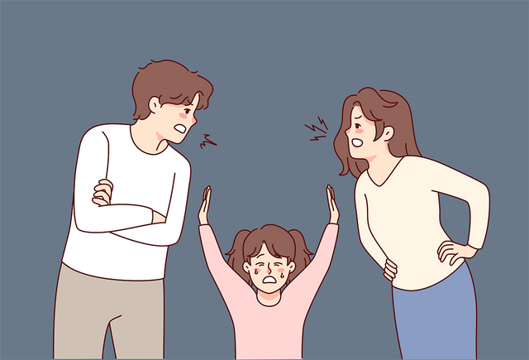

подготовил: педагог-психолог Гурташева Е.М.

2026

Влияние родительских ссор на ребёнка.

Советы родителям

Последствия ссор для ребёнка

Эмоциональные проблемы:

* Тревожность и страхи

* Чувство вины (ребёнок может считать себя причиной конфликтов)

* Нарушение базового чувства безопасности

* Эмоциональная нестабильность

Поведенческие изменения:

* Агрессивность по отношению к сверстникам

* Капризы и непослушание

* Замкнутость

* Манипулятивное поведение (ребёнок манипулирует взрослыми)

Проблемы развития:

* Снижение успеваемости

* Сложности с концентрацией внимания

* Нарушение социальных навыков

* Трудности в построении отношений со сверстниками

Долгосрочные эффекты:

* Формирование деструктивных моделей поведения

* Проблемы с самооценкой ( чаще занижение)

* Сложности в создании собственной семьи

* Риск развития тревожных расстройств

Рекомендации родителям

Профилактика конфликтов:

* Решайте разногласия без ребёнка

* Контролируйте эмоции во время споров

* Избегайте оскорблений и агрессии

* Демонстрируйте конструктивный диалог

Действия после ссоры:

* Объясните ребёнку, что конфликт разрешён

* Подчеркните, что любовь к ребёнку не изменилась

* Покажите пример примирения

* Извинитесь перед ребёнком за созданную ситуацию

Создание безопасной атмосферы:

* Сохраняйте регулярный распорядок дня

* Обеспечьте эмоциональную поддержку

* Проводите время вместе

* Создавайте позитивные семейные традиции

Важные правила:

* Не втягивайте ребёнка в конфликт

* Не заставляйте выбирать чью- либо сторону

* Не используйте ребёнка как посредника

*Не скрывайте проблемы, но и не перегружайте ребёнка подробностями

Когда нужна помощь специалиста

* Если ссоры становятся регулярными

* При появлении у ребёнка тревожных симптомов

* Когда самостоятельно решить конфликты не получается

* В случае серьёзных изменений в поведении ребёнка

Помните, что здоровые отношения в семье — основа гармоничного развития ребёнка.

Работа над улучшением коммуникации с партнёром поможет не только сохранить психологическое здоровье детей, но и укрепить собственную семью.

Материал подготовил:

педагог-психолог Гурташева Е.М.

